Исследовательская работа
«Изучаем историю Ленинградской области по архивным документам»

В номинации: «История организации»
Название работы: «Театральный Тихвин»

Автор работы:
Учащаяся 6-го класса МОУ СОШ №9
Исакова Анна Алексеевна

г. Тихвин. 2023 г.
Я живу в небольшом уютном городке, расположенном на востоке Ленинградской области-Тихвине.
У меня обычная семья, которая родом из Тихвина. Моя мама связала свою жизнь с этим городом, наверное, навсегда. Она индивидуальный предприниматель, открыла детский театр (он находится в здании Дворца культуры им. Н.А. Римского-Корсакова). Ей очень часто приходится общаться с разными людьми. Своими впечатлениями мама делится со мной, и я понимаю, как любит она наш город, болеет всем сердцем за развитие родного края. Мама с раннего детства прививала мне любовь к театру. Мы вместе ходили на спектакли, а также я занимаюсь актерским мастерством в нашем театре, выступаю на сцене.
Но прежде, чем создать театр, моя мама обратилась к местным краеведам, чтобы узнать историю театра в Тихвине. Тихвин-город со своей историей, с укладом жизни, колоритом, красивой природой и достойными жителями. Но не все знают, что наш город всегда славился своими театральными традициями. И я хочу рассказать о театральном Тихвине.

Тихвин издавна можно причислить к городам театральным. Глядя на театральную жизнь Тихвина больше 70-ти лет назад, хочется ей только радоваться.

«Серебряный век» России. Вся атмосфера Тихвина, дух многих горожан были пропитаны поэзией, театральностью. Гимназистки и реалисты ставили свои спектакли: в гимназии-водевили «Кукольный переполох», «Сорванец».
Тихвинское Студенческое Землячество играло свои благотворительные пьесы, в пользу бедных студентов.
1918 январь. Вспоминает Бубляева В. М.
С землячеством мы весной еще один раз ставили спектакль. Разыгрывали пьесу, далекую от современности, но любопытную и остроумную — это «Похищение сабинянки» Леонида Андреева. Здесь широко развернул свою изобретательность Петя Ле-Дантю.
Достали много картона и весь зал и вестибюль в школе украсили греческой колоннадой. Одну из комнат украсили колоннами в восточном стиле. Мне поручили костюмы.
К художественному оформлению были привлечены все студенты. Петя рисовал, остальные раскрашивали. Михайловский и еще какой-то студент, никогда не державшие в руках кисти, заставлены были раскрашивать фигуры лошадей, пальм, храмов и людей на восточных колоннах. Я от души смеялась, когда они, крася, советовались друг с другом: «Давай нарисуем лошадь зеленой. – Да ведь не бывает зеленых лошадей. – Что ты. Ведь это восток, а там любят пестроту. – Ну, валяй, крась зеленым, а я своего человечка сделаю красным». Петя сначала сердился, увидя такую расцветку своих рисунков: колонны были красивы своей пестротою, и кому на вечере придет в голову разбирать, что здесь нарисовано. Я красила марлю, простыни, делала шлемы, щиты, лишь от римских сандалий отказалась. На сцене студенты стеснялись выступать в костюмах римских воинов с голыми ногами.
В общем, молодого хорошего веселья было очень много.
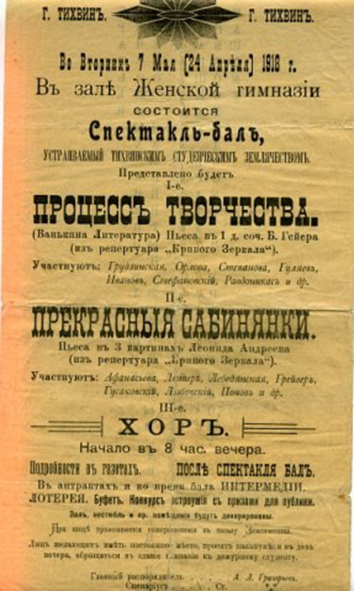
Сердце каждого тихвинца трепетало и сладко замирало от того, как приятно тревожили и звали в театр на «Вишневый сад», отпечатанные в тихвинской типографии большие афиши.
Красивые программки спектаклей с виньетками, лирами и пейзажными рисунками на их страничках долго хранились между книг, вызывая радостные воспоминания о театре-празднике.

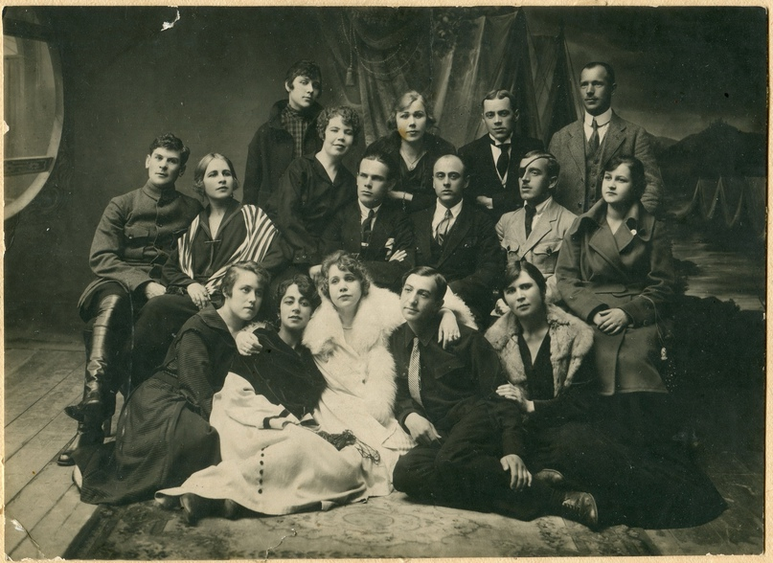

В 20-е годы успешно развивалась культурная работа в Тихвинском уезде. Ее направляли уездная партийная организация и культурно-просветительный отдел исполкома.
Возникла мысль: создать советский народный театр. За осуществление ее энергично взялись два члена уездного исполкома: И. Я. Соловьев и И. Б. Микенас. Много усилий пришлось приложить этим организаторам театра, прежде чем удалось достичь цели. И. Б. Микенас взял на себя обязанность заведующего народным театром.
Художественным руководителем театра стал талантливый артист К. Ф. Орлов-Урамский. Он организовал труппу из петроградских актеров: Казанской, Ланской, Фелициной, Дарского, Орлова, Быкова, Родина, Райского.
Открылся театр в октябре постановкой известной в то время драмы Е. Карпова «Рабочая слободка». Драма эта рассказывала о недавнем прошлом, когда рабочий был рабом фабриканта, а женщина – рабыней мужа. Спектакль звал к новой жизни.
Сотни тихвинцев пришли на премьеру в зал Общественного собрания (ныне это улица Московская д. 12-13). Поразило их крайне редкое в ту пору электрическое освещение: сюда дала ток соседняя мельница. В зрительном зале, как говорится, негде было яблоку упасть. Между тем билеты были не очень дешевые: от 1 рубля 75 копеек (входные) до 7 рублей 50 копеек (первый ряд).
«Влекло всех желание посмотреть на «свой» народный театр, на «своих» артистов, на свои порядки, - писала уездная газета «Наш край». – И как приятно было осознавать, что театр стал на должную высоту и что им тихвинцы могут гордиться».
1921 год: в Тихвине два театра, оба имеют собственные сцены и постоянные труппы, в которых играют 51 мужчина и 39 женщин. За год было дано 225 спектаклей для 45 тысяч зрителей (при населении, не достигающем 8 тысяч).
Приоткрылась жизнь одной из самых ярких женщин Тихвина-Ольги Петровны Белозеровой. Большинство-дворяне, чиновники, мещане-называли её «Звездой Тихвина». Ею любовались и аплодировали.
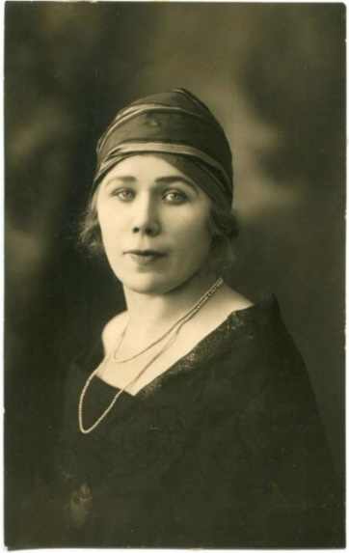

Театральная жизнь Тихвина в 1940-х годах.
Заметка в номере от 22 мая называется «Открытие театрального сезона».
Открытие летнего сезона в Тихвине состоится 1 июня. На гастроли приезжают артисты Ленинградских, Псковского, Боровического и Новгородского театров. Сезон открывают артисты Ленинградского Малого оперного театра. Они будут работать в Тихвине 2 недели и покажут оперетты «Свадьба в Малиновке», «На берегу Амура», «Фиалка Монмартра» и др.
Главной театральной сценой Тихвина в эти времена был кинотеатр Комсомолец. (Первый деревянный Преображенский собор был построен в Тихвинском посаде в XVI веке. В 1929 году собор был закрыт. В 1939 году колокольню взорвали, купола сломали. В обезглавленном соборе открыли кинотеатр. Сделав перекрытие, получили второй этаж, на котором устроили малый зал нового кинотеатра, а через алтарь устроили вход. В августе 1993 года здание собора было возвращено Русской Православной Церкви).

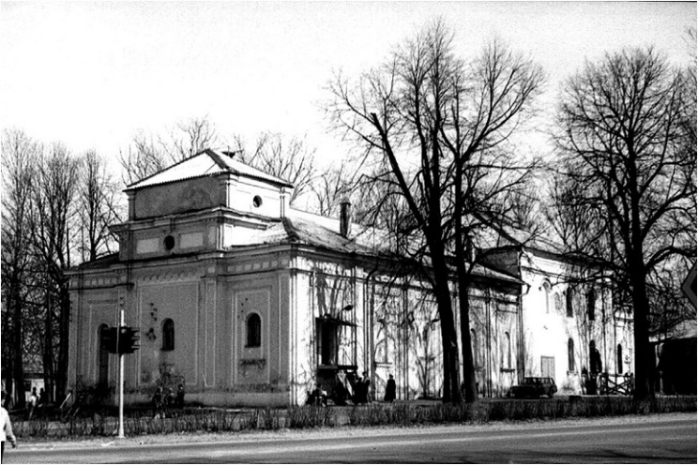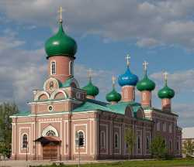

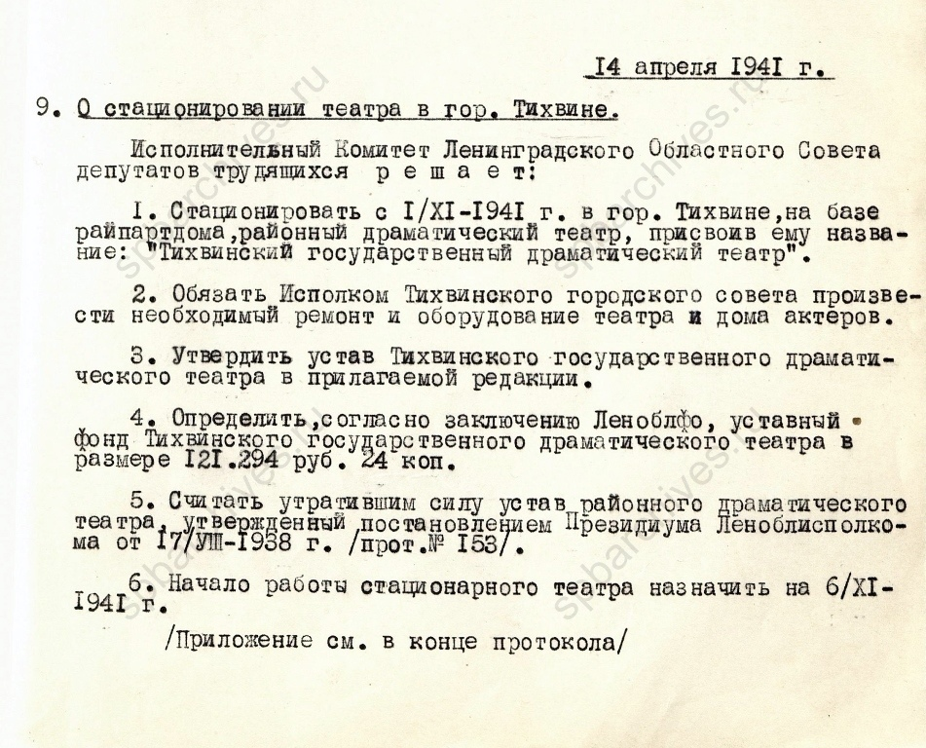

В послевоенные годы жизнь города переменилась. Тихвин рос, энергично менялся, набирал промышленный рост, умножал свое население, а как жилось тихвинскому народному театру!?
Народный театр располагался в здании Дома культуры. Режиссером была Нина Николаевна Куделина. Возглавить Тихвинский театр предложил ей Георгий Александрович Товстоногов. Как раз в то время было принято решение о шефстве Большого драматического над тихвинцами. Она согласилась. В ту пору помогали театру многие: и отдел культуры, и Областной Дом народного творчества, и ленинградский шеф-Академический Большой драматический театр имени Горького.
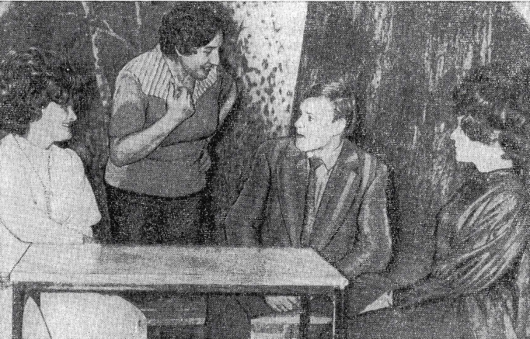
Таков был культурный Тихвин - всем строем своей жизни устремленный вперед. Провинциальный театр не раз покорял сердца зрителей и даже за пределами города. А также с большим восторгом и теплотой встречал гостей из других городов на родной сцене. Тихвин-за мужество и героизм в годы Великой Отечественной войны, за успехи в хозяйственном и культурном строительстве награжден орденом Отечественной войны I степени. Мой рассказ подтверждает творческую полнокровность орденоносного Тихвина.
Какой мой родной город сегодня?
Тихвин город великой истории и великих людей, духовный центр Северо-Запада, город музыкальных традиций, промышленный центр, город Воинской славы, город фестивалей, доступного досуга, город со спортивным духом, город гостеприимства, город туризма.
Мы с мамой всеми силами будем возрождать то, что было зарождено давным-давно. Наш детский театр совсем юный. Пусть он растёт и развивается. Я люблю и горжусь своим городом.

Список использованных источников:
- А. Бартэн Статья «Тихвинская Чайка»
- Сообщество местных краеведов Нагорное Обонежье «Театральная жизнь Тихвина в 1940-х годах
- Сообщество местных краеведов Нагорное Обонежье «Вспоминания Бубляевой В. М.»
- Статьи о Тихвинских театрах Николая Григорьевича Никонова.
- Фото из Государственного каталога музейного фонда РФ.

